Prénom ………………………….. Sciences

Le printemps

Que sais-tu sur le printemps ?

En allant te promener sur le parking de l’école, qu’as-tu observé ? Quels sont les éléments qui te faisaient penser au printemps ?

……………………………………………………………………………………………………………………………………………….
……………………………………………………………………………………………………………………………………………….
……………………………………………………………………………………………………………………………………………….
……………………………………………………………………………………………………………………………………………….
……………………………………………………………………………………………………………………………………………….
……………………………………………………………………………………………………………………………………………….

Sais-tu quand débute et quand se termine le printemps ?
……………………………………………………………………………………………………………………………………………….

Aide-toi de cette image pour compléter ce que tu sais déjà sur le printemps.
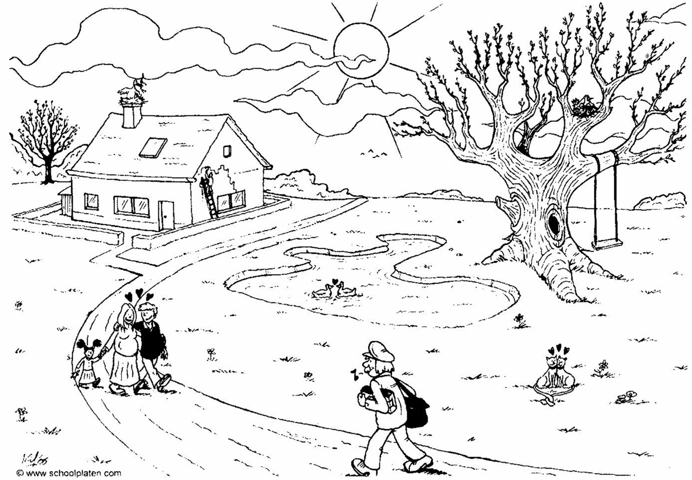

Prénom ……………………………….. Sciences

« C’est pas sorcier »
Le printemps

Tu vas visionner une vidéo sur le printemps. Réponds aux questions ci-dessous.

Que se passe-t-il le 21 mars, le premier jour du printemps ?
……………………………………………………………………………………………………………………………………………….

Quelle est la cause de ce phénomène ?
……………………………………………………………………………………………………………………………………………….
……………………………………………………………………………………………………………………………………………….

Pourquoi commence- t-il à refaire chaud au printemps ?
……………………………………………………………………………………………………………………………………………….
……………………………………………………………………………………………………………………………………………….
……………………………………………………………………………………………………………………………………………….

Que peux-tu observer sur les arbres au printemps ?
……………………………………………………………………………………………………………………………………………….
……………………………………………………………………………………………………………………………………………….

Quelle est la première fleur à se réveiller ? Explique pourquoi.
……………………………………………………………………………………………………………………………………………….
……………………………………………………………………………………………………………………………………………….
……………………………………………………………………………………………………………………………………………….

Le printemps c’est aussi la saison pour ………………………………….

De quoi a besoin une plante pour pousser ?
- ……………………………………………………………….
- ……………………………………………………………….
- ……………………………………………………………….

Qu’est-ce que la pollinisation ?
……………………………………………………………………………………………………………………………………………….
……………………………………………………………………………………………………………………………………………….

Cite deux phénomènes naturels qui permettent aux fleurs de se reproduire ?
- ……………………………………………………………….
- ……………………………………………………………….

Quel phénomène se passe-t-il chez la chenille au printemps ?
……………………………………………………………………………………………………………………………………………….

Cite un animal qui revient au printemps après avoir migré dans un autre pays.
……………………………………………………………………………………………………………………………………………….

Pourquoi reviennent-elles au printemps ?
……………………………………………………………………………………………………………………………………………….

Où vont-elles migrer ?
……………………………………………………………………………………………………………………………………………….

Que font – elles à leur retour dans notre pays ?
……………………………………………………………………………………………………………………………………………….
……………………………………………………………………………………………………………………………………………….

Cite le nom d’oiseaux qui ne migrent pas et qui restent l’hiver dans notre pays.
……………………………………………………………………………………………………………………………………………….

Dans le reportage, Fred explique que les batraciens et les reptiles hibernent tout l’hiver et se réveillent au printemps. Explique ce qu’est l’hibernation et pourquoi certains animaux hibernent ?
……………………………………………………………………………………………………………………………………………….
……………………………………………………………………………………………………………………………………………….
……………………………………………………………………………………………………………………………………………….
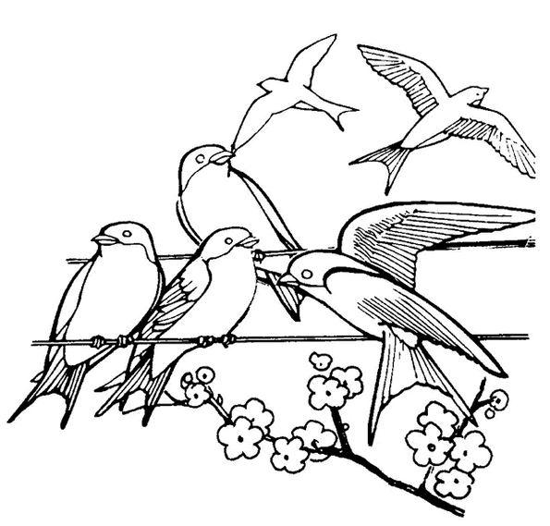
……………………………………………………………………………………………………………………………………………….

Prénom ……………………………….. Sciences

SYNTHESE
Le printemps

Complète le texte lacunaire à l’aide des mots ci-dessous.

Nids - se réveille – migrer - fruits - 21 mars – hiberné – fleurs – jardinage - élevées – bourgeons – reproduction

Le ……………………………………… marque le début du printemps. C’est l’équinoxe, le premier jour du printemps. Les jours rallongent et les températures sont plus ………………………………… grâce au soleil qui est plus haut dans le ciel.

La nature ……………………………………………… : des …………………………… apparaissent sur les branches des arbres. Ils vont éclore puis vont donner naissance à des ……………………………….. puis à des ………………………………..

Certains oiseaux reviennent chez nous. Ils étaient partis ……………………………. dans des pays plus chauds. Les hirondelles vont construire des ……………………………… pour pondre leurs œufs et les couver jusqu’à la naissance des petits.
D’autres animaux ont …………………………….. durant tout l’hiver, c’est au printemps qu’ils se réveillent.
Chez les animaux, le printemps est aussi la période de ………………………………….

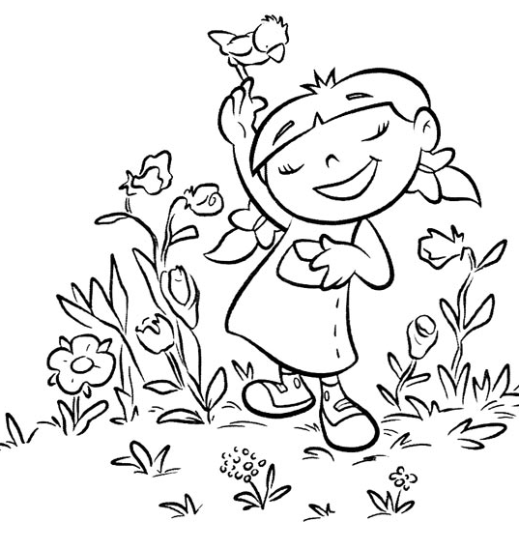
C’est aussi la période du ………………………………, on plante les graines qui nous apporteront des légumes que nous pourrons manger en été (pommes-de-terre, petits pois, carottes, salades, …).

Représente un paysage printanier.

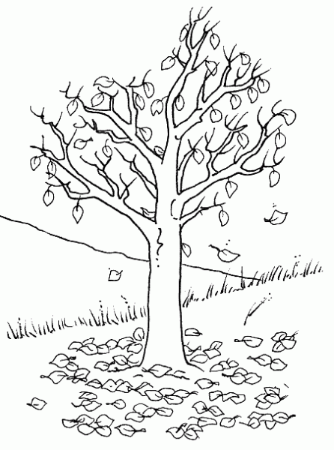
Colorie les images qui représentent le printemps.
